Министерство
просвещения и воспитания
Ульяновской области

Спасская ул., д. 18а, г. Ульяновск, 432011
тел. (8422) 41-79-29 (доб. 114)
E-mail: info@mo73.ru, https://mo73.ru

на № __________ от ___________
Об организации приёма в первые классы

С 01.04.2025 стартует приёмная кампания зачисления детей в первые классы общеобразовательных организаций, расположенных на территории Ульяновской области.
Напоминаем, что приём детей в первые классы осуществляется согласно приказу от 02.09.2020 № 458 «Об утверждении порядка приёма на обучение по образовательным программам начального общего, основного общего и среднего общего образования» (в ред. Приказов Минпросвещения России от 08.10.2021 № 707, от 30.08.2022 № 784, от 23.01.2023 № 47, от 30.08.2023 № 642) (далее – порядок приёма).
Получение начального общего образования в общеобразовательных организациях начинается по достижении детьми возраста шести лет и шести месяцев при отсутствии противопоказаний по состоянию здоровья, но не позже достижения ими возраста восьми лет. По заявлению родителей (законных представителей) детей учредитель общеобразовательной организации вправе разрешить приём детей в общеобразовательную организацию на обучение по образовательным программам начального общего образования в более раннем или более позднем возрасте.
(Учредитель согласовывает приём детей на обучение по образовательным программам начального общего образования в более раннем или более позднем возрасте, администрация школы информирует о поступившем заявлении от родителей официальным письмом).
Во внеочередном порядке предоставляются места в общеобразовательных организациях, имеющих интернат:
детям, указанным в пункте 5 статьи 44 Закона Российской Федерации от 17 января 1992 г. № 2202-1 «О прокуратуре Российской Федерации» (детям прокуроров);
детям, указанным в пункте 3 статьи 19 Закона Российской Федерации от 26 июня 1992 г. № 3132-1 «О статусе судей в Российской Федерации» (детям судей);
детям, указанным в части 25 статьи 35 Федерального закона от 28 декабря 2010 г. № 403-ФЗ «О Следственном комитете Российской Федерации» (детям сотрудников следственного комитета).
Во внеочередном порядке предоставляются места в государственных и муниципальных общеобразовательных организациях детям, указанным в пункте 8 статьи 24 Федерального закона от 27 мая 1998 г. № 76-ФЗ «О статусе военнослужащих», и детям, указанным в статье 28.1 Федерального закона от 3 июля 2016 г. № 226-ФЗ «О войсках национальной гвардии Российской Федерации», по месту жительства их семей.
(Детям военнослужащих и детям граждан, пребывавших в добровольческих формированиях, погибших (умерших) при выполнении задач в специальной военной операции либо позднее указанного периода, но вследствие увечья (ранения, травмы, контузии) или заболевания, полученных при выполнении задач в ходе проведения специальной военной операции
Детям сотрудника, проходящего службу в войсках национальной гвардии и имеющего специальное звание полиции в связи с прохождением службы в войсках национальной гвардии, погибшего (умершего) при выполнении задач в специальной военной операции либо позднее указанного периода, но вследствие увечья (ранения, травмы, контузии) или заболевания, полученных при выполнении задач в ходе проведения специальной военной операции).
В первоочередном порядке предоставляются места в государственных и муниципальных общеобразовательных организациях детям, указанным в абзаце втором части 6 статьи 19 Федерального закона от 27 мая 1998 г. № 76-ФЗ "О статусе военнослужащих", по месту жительства их семей.
(Детям военнослужащих и детям граждан, пребывающих в добровольческих формированиях)
В первоочередном порядке также предоставляются места в общеобразовательных организациях по месту жительства независимо от формы собственности детям, указанным в части 6 статьи 46 Федерального закона от 7 февраля 2011 г. № 3-ФЗ «О полиции», детям сотрудников органов внутренних дел, не являющихся сотрудниками полиции, и детям, указанным в части 14 статьи 3 Федерального закона от 30 декабря 2012 г. № 283-ФЗ "О социальных гарантиях сотрудникам некоторых федеральных органов исполнительной власти и внесении изменений в законодательные акты Российской Федерации.
(Детям сотрудников полиции, детям сотрудников, имеющих специальные звания и проходящих службу в учреждениях и органах уголовно-исполнительной системы, органах принудительного исполнения Российской Федерации, федеральной противопожарной службе Государственной противопожарной службы и таможенных органах Российской Федерации).
Ребенок, в том числе усыновленный (удочеренный) или находящийся под опекой или попечительством в семье, включая приемную семью либо в случаях, предусмотренных законами субъектов Российской Федерации, патронатную семью, имеет право преимущественного приема на обучение по основным общеобразовательным программам в государственную или муниципальную образовательную организацию, в которой обучаются его брат и (или) сестра (полнородные и неполнородные, усыновленные (удочеренные), дети, опекунами (попечителями) которых являются родители (законные представители) этого ребенка, или дети, родителями (законными представителями) которых являются опекуны (попечители) этого ребенка.
Прием в общеобразовательную организацию осуществляется в течение всего учебного года при наличии свободных мест.
Прием заявлений о приеме на обучение в первый класс для детей вышеуказанных категорий, а также проживающих на закрепленной территории, начинается не позднее 1 апреля текущего года и завершается 30 июня текущего года.
Руководитель общеобразовательной организации издает распорядительный акт о приеме на обучение детей, родители которых подали заявление в вышеуказанные сроки, в течение 3 рабочих дней после завершения приема заявлений о приеме на обучение в первый класс.
Для детей, не проживающих на закрепленной территории, прием заявлений о приеме на обучение в первый класс начинается 6 июля текущего года до момента заполнения свободных мест, но не позднее 5 сентября текущего года.
При приеме на обучение по имеющим государственную аккредитацию образовательным программам начального общего и основного общего образования выбор языка образования, изучаемых родного языка из числа языков народов Российской Федерации, в том числе русского языка как родного языка, государственных языков республик Российской Федерации осуществляется по заявлению родителей (законных представителей) детей.
Заявление о приеме на обучение и документы для приема на обучение подаются одним из следующих способов:
в электронной форме посредством ЕПГУ;
с использованием функционала (сервисов) региональных государственных информационных систем субъектов Российской Федерации, созданных органами государственной власти субъектов Российской Федерации (при наличии), интегрированных с ЕПГУ;
через операторов почтовой связи общего пользования заказным письмом с уведомлением о вручении;
лично в общеобразовательную организацию.
В заявлении о приеме на обучение родителем (законным представителем) ребенка указываются следующие сведения:
фамилия, имя, отчество (при наличии) ребенка или поступающего;
дата рождения ребенка или поступающего;
адрес места жительства и (или) адрес места пребывания ребенка или поступающего;
фамилия, имя, отчество (при наличии) родителя(ей) (законного(ых) представителя(ей) ребенка;
адрес места жительства и (или) адрес места пребывания родителя(ей) (законного(ых) представителя(ей) ребенка;
адрес(а) электронной почты, номер(а) телефона(ов) (при наличии) родителя(ей) (законного(ых) представителя(ей) ребенка или поступающего;
о наличии права внеочередного, первоочередного или преимущественного приема;
о потребности ребенка или поступающего в обучении по адаптированной образовательной программе и (или) в создании специальных условий для организации обучения и воспитания обучающегося с ограниченными возможностями здоровья в соответствии с заключением психолого-медико-педагогической комиссии (при наличии) или инвалида (ребенка-инвалида) в соответствии с индивидуальной программой реабилитации;
согласие родителя(ей) (законного(ых) представителя(ей) ребенка на обучение ребенка по адаптированной образовательной программе (в случае необходимости обучения ребенка по адаптированной образовательной программе);
согласие поступающего, достигшего возраста восемнадцати лет, на обучение по адаптированной образовательной программе (в случае необходимости обучения указанного поступающего по адаптированной образовательной программе);
язык образования (в случае получения образования на родном языке из числа языков народов Российской Федерации или на иностранном языке);
родной язык из числа языков народов Российской Федерации (в случае реализации права на изучение родного языка из числа языков народов Российской Федерации, в том числе русского языка как родного языка);
государственный язык республики Российской Федерации (в случае предоставления общеобразовательной организацией возможности изучения государственного языка республики Российской Федерации);
факт ознакомления родителя(ей) (законного(ых) представителя(ей) ребенка или поступающего с уставом, с лицензией на осуществление образовательной деятельности, со свидетельством о государственной аккредитации, с общеобразовательными программами и другими документами, регламентирующими организацию и осуществление образовательной деятельности, права и обязанности обучающихся;
согласие родителя(ей) (законного(ых) представителя(ей) ребенка или поступающего на обработку персональных данных.
Образец заявления о приеме на обучение размещается общеобразовательной организацией на своих информационном стенде и официальном сайте в сети Интернет.
Для приема родитель(и) (законный(ые) представитель(и) ребенка или поступающий представляют следующие документы:
копию документа, удостоверяющего личность родителя (законного представителя) ребенка или поступающего;
копию свидетельства о рождении ребенка или документа, подтверждающего родство заявителя;
копию свидетельства о рождении полнородных и неполнородных брата и (или) сестры (в случае использования права преимущественного приема на обучение по образовательным программам начального общего образования ребенка в государственную или муниципальную образовательную организацию, в которой обучаются его полнородные и неполнородные брат и (или) сестра);
копию документа, подтверждающего установление опеки или попечительства (при необходимости);
копию документа о регистрации ребенка или поступающего по месту жительства или по месту пребывания на закрепленной территории или справку о приеме документов для оформления регистрации по месту жительства (в случае приема на обучение ребенка или поступающего, проживающего на закрепленной территории);
копии документов, подтверждающих право внеочередного, первоочередного приема на обучение по основным общеобразовательным программам или преимущественного приема на обучение по образовательным программам основного общего и среднего общего образования, интегрированным с дополнительными общеразвивающими программами, имеющими целью подготовку несовершеннолетних граждан к военной или иной государственной службе, в том числе к государственной службе российского казачества;
копию заключения психолого-медико-педагогической комиссии (при наличии).
При посещении общеобразовательной организации и (или) очном взаимодействии с уполномоченными должностными лицами общеобразовательной организации родитель(и) (законный(ые) представитель(и) ребенка предъявляет(ют) оригиналы документов.
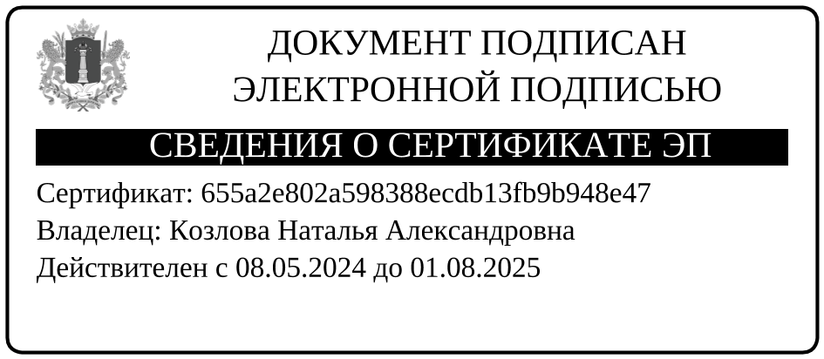

Юдина Людмила Владимировна
(8422)41-79-29, доб. 113
Голикова Виктория Викторовна
(8П422)21-42-47

